CÔ BÉ QUÀNG KHĂN ĐỎ Tên chương trình: REDHOOD.PAS


Ai cũng biết chuyện cổ tích Cô bé quàng khăn đỏ. Cô bé đi qua rừng tới thăm bà, dọc đường cô gặp chó sói và biết bao chuyện rắc rối đã xảy ra. May nhờ có bác thợ săn dũng cảm đã giải cứu cho cả hai bà cháu. Vấn đề là cô bé thiếu thông tin. Nếu cô biết được ở đâu có sói thì cô đã chọn đường đi an toàn, không gặp con sói nào và sẽ không có chuyện phiền phức nào xảy ra, bác thợ săn cũng không phải vất vả. Hãy xét trường hợp khi cô bé biết rõ vị trí của các con sói.
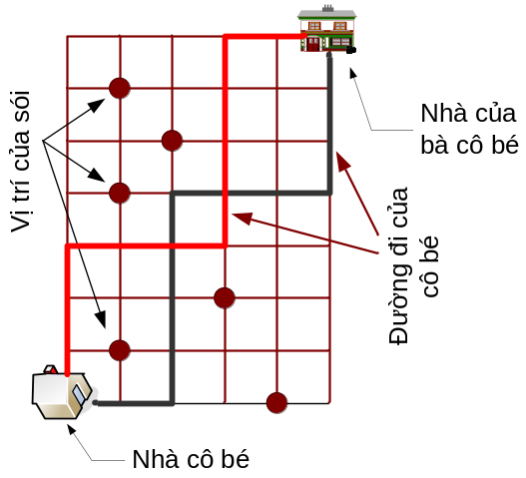
Giả thiết cánh rừng là một hình chữ nhật kích thước w×h, có 2 cạnh trùng với 2 trục toạ độ (1 ≤ w, h ≤ 100). Nhà cô bé ở điểm có toạ độ (0, 0), còn nhà bà ở điểm có toạ độ (w, h). Các đường mòn trong rừng song song với các trục toạ độ và chia khu rừng thành các ô vuông đơn vị có toạ độ đỉnh nguyên. Cô bé luôn luôn đi tới nhà bà theo con đường ngắn nhất: chỉ đi sang phải và lên trên, dọc theo các đường mòn. Các con sói chỉ rình ở các điểm có toạ độ nguyên (ở giao của các đường mòn). Trong rừng có n sói (0 ≤ n ≤ 100), sói thứ i ở toạ độ (x_{i}, y_{i}), 0 ≤ x_{i} ≤ w, 0 ≤ y_{i} ≤ h. Sói không có ở trong nhà cô bé hay nhà của bà cô bé.

Yêu cầu: Cho biết w, h, n và các toạ độ x_{i}, y_{i}, i = 1 ÷ n. Hãy xác định số đường đi an toàn cô bé quàng khăn đỏ có thể thực hiện.
REDHOOD.INP |  | REDHOOD.OUT
1 1  0  1 1  2  0 1  1 0  4 4  3  0 1  1 1  3 1  10 10  0  10 10  3  0 1  1 1  1 0  3 3  5  1 0  1 1  1 2  2 2  3 2  0 0 |  | 2  0  7  184756  0  1
Dữ liệu: Vào từ file văn bản REDHOOD.INP, gồm nhiều bộ dữ liệu, mỗi bộ dữ liệu xác định trên một nhóm dòng:
- Dòng đầu tiên trong nhóm chứa 2 số nguyên w h,
- Dòng thứ 2 chứa số nguyên n, dòng thứ i trong n dòng tiếp theo chứa 2 số nguyên x_{i} y_{i}.
Dữ liệu kết thúc bằng dòng chứa 2 số 0 cách nhau bởi dấu cách.

Kết quả: Đưa ra file văn bản REDHOOD.OUT: kết quả của mỗi test trong file dữ liệu vào được đưa ra trên một dòng (theo thứ tự) là số lượng đường đi tìm được.

